**ლექცია №3. PHP – კოდის გაშვება. სერვერის დაყენება**

PHP – კოდის გაშვება. როგორც უკვე ცნობილია, PHP – კოდის დამუშავებას ახდენს სერვერი. ამიტომაც მასზე უნდა იყოს დაინსტალირებული PHP. თუ კი ეს ასეა, ჩვენ შეგვიძლია სერვერს პირდაპირ მივაწო­დოთ PHP – კოდი და იგი შეასრულებს მას. შესრულება უნდა გავიგოთ შემდეგნაირად - სერვერი შესასრულებელ კოდში შემავალ PHP სპრიპტს გადაიტანს HTML- კოდში და გადასცემს ბრაუზერს შესასრულებლად. რადგანაც PHP უფასო პროდუქტია, თითქმის ყო­ველ კომერციულ თუ თავისუფალი სერვერზე იგი არის დაინსტალირებული. ამიტომაც უნდა შექმნათ ფაილი .php გაფართოებით და სწორედ ამ სერვერზე მოვახდინოთ მისი შესრულება.

თუ კი ასეთი სერვერი არ არის თქვენი ყურადღების არეში, ჯობია მოძებნოთ ინტერნეტის უკიდეგანო სივრცეში ის სერვერი, რომელიც PHP-ით არის აღწურვილი. მაგრამ ნებისმიერ შემთხვევაში, საჭიროა იქონიოთ თქვენს კომპი­უტერზე ლოკალური სერვერი - სწორედ მასზე შეიძლება თქვენს მიერ შექმნილი PHP – კოდის აპრობაცია, ანუ გაუშვათ ის შესრულებაზე, დახვეწოთ იგი: გამოავლინოთ შეცდომე­ბი, გამოასწოროთ ისინი. მასზე, ამ ლოკალურ სერვერზე ხდება ვარჯიში, რაც აუცილებელია PHP-ის ეფექტური შესწავლისთვის. ამათან, ნებისმიერი საიტი, რათა ის სათანადო დონეზე იყოს მიყვანილი საჭიროებს დამუშავებას - დახვეწას. რაც გულისხმობს არა მარტო საიტის შაბლონის - სქემის შექმნას, არამედ მის შევსებას კონტენით - შიგთავსით. ეს პროცესი, როგორც წესი, არის მუშა-პროცესი და ის ”ლაბორატორიულ” - დახურულ რეჟიმში უნდა მიმდინარეობდეს, ასეთს კი სწორედ ლოკალური სერვერი წარმოადგენს. ანუ ჩვენ უნდა შევქმნათ საიტი და შევამოწმოთ მისი ფუნქციონირება ინტერნეტში გაუსვლელად.

**როგორ დავაყენოთ PHP**

თუ კი თქვენს სერვერზე არ არის PHP-ის მხარდაჭერა დააინსტალირეთ იგი, ამისთვის გამოიყენეთ PHP-ის უფასოდ გავრცელების საშუალება და გადმოიწერეთ ის მისამართიდან <http://php.net/manual/en/install.php> -ეს არის PHP-ის ოფიციალური საიტი.

ჩვენ უკვე ვიცით, რომ Apache, PHP და MySQL წარმოადგენენ იმ ტრიადას, რომლებიც უნდა იქნენ დაინსტალირებული სერვერზე, რათა ეფექტურად გამოვიყენოთ PHP-ის საშუალებები.

ამიტომ განვიხილოთ ლოკალური სერვერის დაინსტალირება კომპიუტერზე, სადაც იქნება მოთავსებული ეს ტრიადა. ამისთვის გამოვიყენებთ უკვე კარგად აპრობირებულ Denwer-ს. ლოკალური სერვერი Denwer-ი საკმაოდ პოპულარულია რიგი თვისებების გამო:

* მისი ინსტრუმენტების პაკეტი ვებ-შემქმნელისთვის ხასიათდება უნივერსალობით და მოქნილობით;
* ის შეიცავს HTTP-სერვერ Apache -ს, პრეპროცესორ PHP-ს, MySQL მონაცემთა ბაზას, PHPMyAdmin კომპონენტს მონაცემთა ბაზების სამართავად, Perl ინტერპრეტატორს და სხვას;
* პაკეტის მარტივი და სწრაფი დაყენება;
* მისი ფაილები განთავსდებიან ერთ დირექტორიაში, სახელით - **Webservers**;
* მისი ლოკალური პროექტები, თავის მონაცემთა ბაზით ადვილად გადაიტანება (კოპირებით) სხვა კომპიუტერზე ან დისკზე;
* მარტივად შეიძლება მისი წაშლა და ამის მერე განახლებულის დაყენება;
* შესაძლებალია იმ შემთხვევაში თუ არ მუშაობს ახალი ვერსიები, დაყენებულ იქნენ ძველი - PHP4, MySQL4 ;
* რამდენიმე საიტთან ერთდროული მუშაობა;
* საიტის ფუნქციონალი (ფუნქციათა ერთობლიობა) ლოკალურ საიტზე სრულიად ანალოგიურია, ნებისმიერი ჰოსტინგ-პროვაიდერის დაშორებული სერვერის ფუნქციონალისა

ამდენ პლიუსთან ერთად მას გააჩნია ერთი უარყოფითი თვისება - ის მხოლოდ Windows-თვისაა შექმნილი.

***დენვერის ინსტალაცია - დაყენება***

1. უნდა ჩამოვტვირთოთ საინსტალაციო პაკეტი მისამართიდან - http://www.denwer.ru/base.html

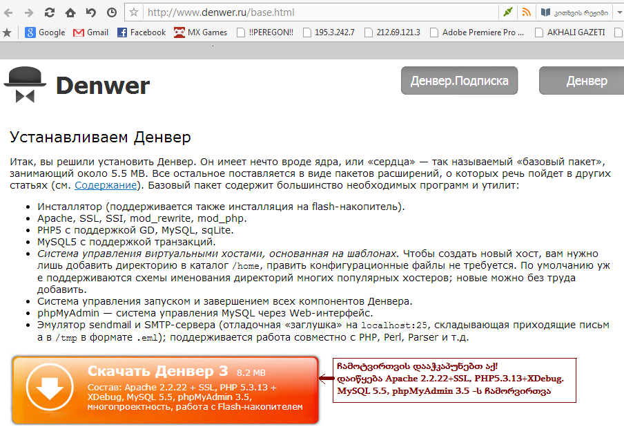

ნახატი 1. დენვერის დაყენება

როცა დააწკაპუნებთ თქვენ შემოგთავაზებენ PHP -ს ორი ვერსიიდან ერთ-ერთის დაინსტალირება. ამთგან ერთი - PHP5.2 უფრო ადრინდელია, მაგრამ გააჩნია Zend Optimizer და უფრო მეტი მოდული

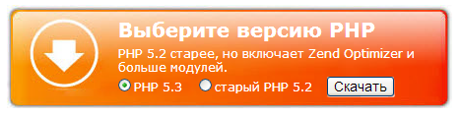

ნახატი 2. PHP -ს ორი ვერსიიდან ამორჩევა

რა არის **Zend Optimizer** ? ეს არის სპეციალური უტილიტა, რომელიც გათვალისწინებულია PHP - სკრიპტის კოდირებისთვის და ოპტიმიზიციისთვის. ეს სკრიპტები დაშიფრული იქ­ნება Zend Guard -ით (კოდი იშიფრება იმისთვის, რომ სკრიპტი დაცული იქნეს პლაგიატის­გან და არასანქცირებული გამოყენებისთვის). ამასთან ოპტიმიზაციით ხდება სკრიპტების სწრაფი შესრულება და საიტის ჩატვირთვის სიჩქარე იზრდება 40%-ით.

2. ინსტალიატორის გაშვების შემდეგ გამოჩნდება დიალოგური ფანჯარა - ბრძანების ინტერპრეტატორის შავი ფანჯარა - ნახატი 3.

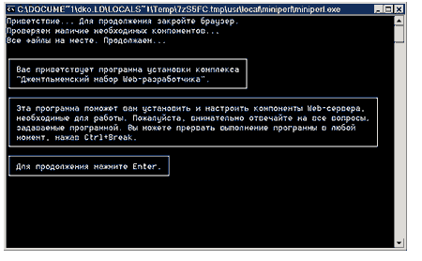

ნახატი 3. ბრძანების ინტერპრეტატორი

3. ინსტალაციის პროცესში დაისმება რამდენიმე მარტივი კითხვა, რომელიც შეეხება, მაგალი­თად იარლიყის-პიქტოგრამის დაყენებას დესკტოპზე, საჭიროა თუ არა ვირტუალური დის­კის შექმნა, და რა ასოთი ავღნიშნოთ იგი. უმჯობესია ამ კითხვებს დადებითად ვუპასუხოთ.

4. ინსტალაციის დასრულების შემდეგ საქაღალდეში ”ჩემი კომპიუტერი” შეიქმნება ვირტუ­ალური დისკი (ჩუმათობის პრინციპით - Z დისკი), რომელიც Webservers საქაღალდის სარკეა (ასლი - კოპიო)

როგორ უნდა გავუშვათ საიტი დენვერზე - უნდა შევქმნათ პროექტი საქაღალდეში **C:\WebServers\home\localhost\www\**.

**ლოკალური სერვერის გაწყობა**

ლოკალური სერვერის გაწყობისას უმჯობესია ბოლომდე არ მივსდიოთ ჩუმათობის პრინ­ციპს. რადგანაც ამ შემთხვევაში შეიძლება სერვერს შეექმნას პრობლემები, როცა საჭირო ხდება მოცულობითი გაფართოებების დაყენება და დიდი მონაცემთა ბაზების იმპორტი.

სტანდარტული გაწყობისას ხდება შეზღუდვა ჩასატვირთი ფაილების ზომებზე - 2 მეგაბა­იტამდე. ამ შეზღუდვის მოსახსნელად საჭიროა ჩვეულებრივ ტექსტურ რედაქტორში მოვახ­დინოთ php.ini ფაილის რედაქტირება. ეს ფაილი განლაგებულია საქაღალდეში - usr\local\php5\. სტრიქონში - **upload_max_filesize=2M**  უნდა შევცვალოთ 2, **32**-ზე, ამით ჩვენ ჩასატვირთი ფაილის მოცულობას შევზღუდავთ 32 მეგაბაიტით. პარალელურად **post_max_size=8M** სტრიქონში ციფრი **8** უნდა შევცვალოთ **64**-ით. ეს უკანასკნელი პარამეტრი განსაზღვრავს გადასაგზავნი მონაცემების მაქსიმალურ მოცულობას, იგი უნდა იყოს ორჯერ-სამჯერაც მეტი ჩამოსატვირთი ფაილის მოცულობაზე.

როცა ეს რეკომენდაციები შესრულდება, ნაკლებად იქნება მოსალოდნელი პრეტენზიები იმაზე, რომ დენვერი არ ან ცუდად მუშაობს.

**ლოკალურ სერვერზე მუშაობის დაწყებ**ა

იმისათვის რომ დავიწყოთ მუშაობა ლოკალურ სერვერზე, უპირველეს ყოვლისა ის უნდა გავუშვათ შესრულებაზე. ამისთვის ორჯერ დავაწკაპუნოთ დესკტოპზე მოთავსებულ პიქტოგრამას - «*Start Denwer*». შემდეგ ბრაუზერის სამისამართო სტრიქონში ავკრიფოთ - **http://localhost/denwer/**.

თუ კი გაიხსნება ისეთი ფანჯარა, როგორიც გამოსახულია ნახატი 4-ზე, მაშინ ლოკალური სერვერი სწორედ მუშაობს. თუ არა, დენვერი არ მუშაობს.

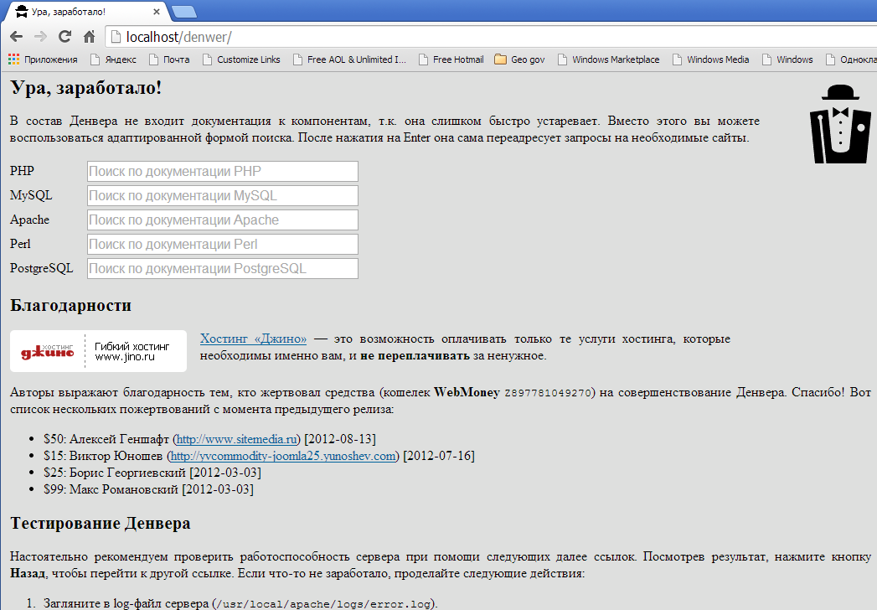

ნახატი 4. დენვერის შემოწმება

შემდეგ საჭიროა დაინსტალირებული პაკეტის ყველა მოდყლის შემოწმება. ეს ხდება შემდეგნაირად: გახსნილ [**http://localhost/denwer/**](http://localhost/denwer/)გვერდზე ვპოულობთ განყოფილებას ”დენვერის ტესტირება” – «тестирование Денвера» და მასში მოცემულ ცხრილში მითითებულ ყოველ ბმულზე გადავალთ - ყოველი მითითებული ბმული გააქტიურებს ერთ-ერთ დაყენებულ მოდულს. თუ კი პრობლემა არ იჩენს თავს ამ ბმულებზე გადასვლისა, მაშინ ჩვენ გვაქვს ჰოსტინგ-პროვაიდერის დაშორებული სერვერის სრული მოდელი ჩვენს ლოკალურ სერვერზე.

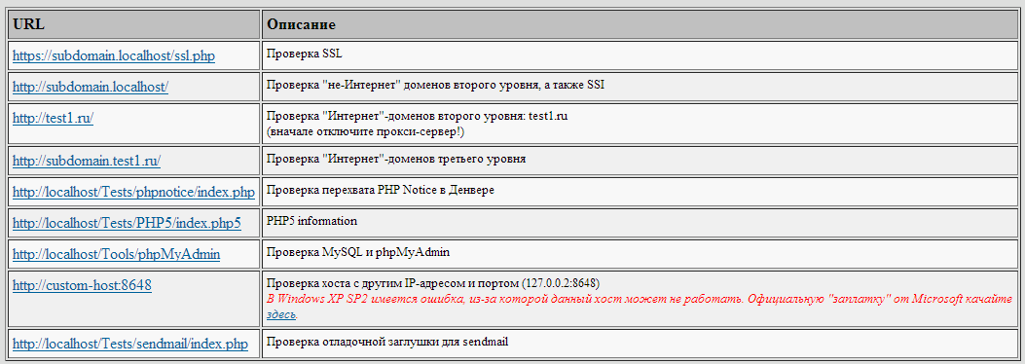

ნახატი 5. მოდულების შემოწმება

პირველ რიგში უნდა შემოწმდეს PHP და მონაცემთა ბაზების ადმინისტრირების სერვისში - PHPMyAdmin

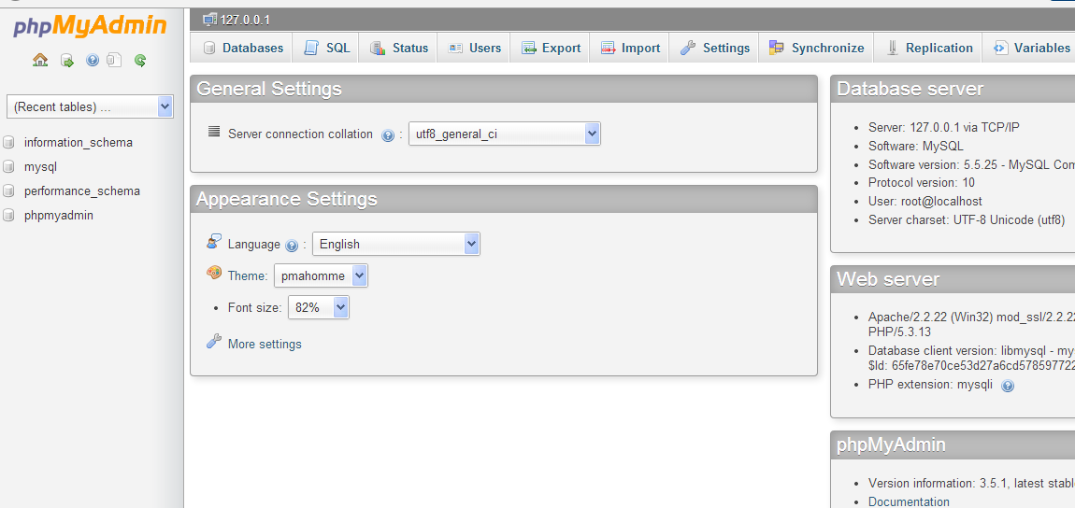

ნახატი 6. მონაცემთა ბაზების ადმინისტრირების სერვისი

მას მერე რაც დავრწმუნდებით, რომ მოდულები გამართულად ფუნქციონირებენ შეგვიძლია საიტების პროექტების განხორციელება.

**როგორ შევქმნათ საიტი ლოკალურ სერვერზე**

საიტის პროექტი უნდა მოვათავსოთ ახალ საქაღალდეში, მაგალითად chemi_saiti.ge .ამ საქაღალდის სახელი ამის შემდეგ იქნება საიტის სახელი. ხოლო თუ კი ლოკალური საიტის გახსნა გვსურს, მაშინ ბრაუზერის სამისამართი სტრიქონში უნდა ავკრიფოთ:

**http://localhost/chemi_saiti.ge/**

როგორც გვახსოვს Denwer-ს აქვს ერთი უარყოფითი თვისება - ის გათვლილია მხოლოდ Windows ოპერაციულ სისტემაზე. სხვა ოპერაციულ სისტემაზე მომუშავე კომპიუტერებში მისი დაინსტალირება ვერ მოხერხდება! არის კი გამოსავალი? რა თქმა უნდა - თუ კი დავა­ინსტალირებთ კროსპლათმორმულ პროგრამულ პროდუქტს - **XAMPP** იკითხება [eksamp], [zamp].



ნაზატი 7. **XAMPP** -ის ლოგო

რა არის **XAMPP** ?

იგი წარმოადგენს სერვერის ასაწყობ პროგრამულ უზრუნველყოფას რომელიც აღჭურვილია **Apace, MySQL, PHP, Perl** -ით. სწორეთ მათი ანაგრამით მიიღება სახელწოდება **XAMPP. X** კი აღნიშნავს ოთხიდან რომელიმე ოპერაციულ სისტემას - **Windows, Linux, MC OS X, Solaris**.

**XAMPP** -სDenwer-ის გან განსხვავებით გააჩნია გრაფიკული გარემოცვა - გარსი, სწორედ ამის გამო ბევრი მას ანიჭებს უპირატესობას Denwer-თან შედარებით.

**XAMPP** -ის გადმოწერა შეიძლება საიტიდან, რომლის მისამართია - <https://www.apachefriends.org/index.html>

გაიხსნება გვერდი, სადაც იქნება შემოთავაზებული, თუ რომელი ოპერაციული სისტემისთვის უნდა დაინსტალირდეს **XAMPP** -ს. ვირჩევთ სასურველს, ვთქვათ **Windows -**ისთვის

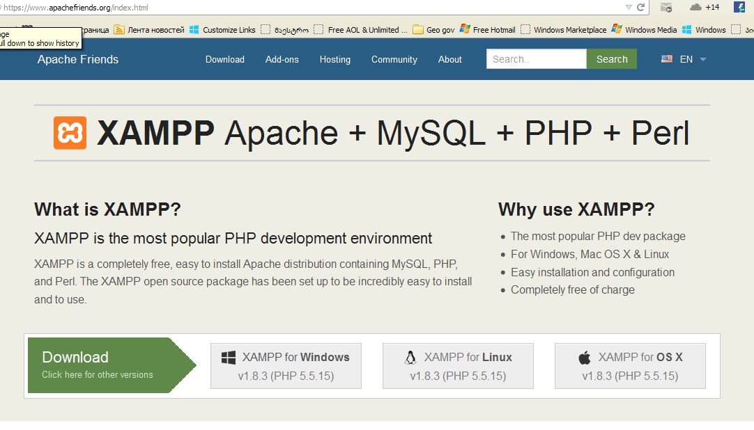

ნახატი 8. **XAMPP** -ის გვერდი.

შემდეგ გამოვა ფანჯარა, რომელიც საინსტალაციო პროგრამების გადმოწერას შემოგვთავა­ზებს - ნახატი 9. მას დაახლოებით 140 მბ -ის მეხსიერება სჭირდება

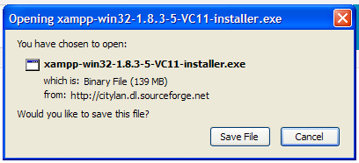

ნახატი 9. საინსტალაციო პროგრამების გადმოწერა

შემდეგ იქნება შემოთავაზება გადმოწერილი საინსტალაციო პაკეტის გაშვებისა- ნახატი 10.

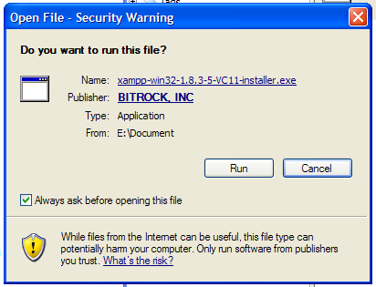

ნახატი 10. საინსტალაციო პაკეტის გაშვება

მივაქციოთ ყურადღება იმას, რომ PHP5.5 -ის დაინსტალება Windows XP da Windows 2003 –ze არ ხდება. ამისთვის უფრო ადრინდელი ვერსიებია ასარჩევი - მაგალითად უნდა შევარჩიოთ ის **XAMPP** -ი რომელშიც არის PHP5.4 და უფრო ადრინდელი.

შემდეგ მივყვეთ ინსტრუქციას და დავაინსტალიროთ ეს ლოკალური სერვერი.

ლოკალური სერვერები ამით არ ამოიწურება, გთავაზობთ დამატებით კიდევ სხვა ლოკალური სერვერების მისამართებს:

<http://open-server.ru>

<http://ab-w.net/PHP/server_set.php>

<http://winginx.com/ru/>

<http://tenfouragency.com/setting-up-a-wamp-local-server-on-windows-7/>